- 估价项目名称：
北京市丰台区风格与林苑甲9号楼3层304号配套公建用房涉执房地产处置司法评估报告

- 估价委托人：
霸州市人民法院

- 房地产估价机构：
北京康正宏基房地产评估有限公司

- 注册房地产估价师：
宁小鳗（注册号：1120210056）、陈 颖（注册号：1120060040）

- 估价报告出具日期：
2024年8月17日

- 估价报告编号：
康正执评字2024-1-0514-F01SFZC6号
致估价委托人函
霸州市人民法院：
受贵院委托，我公司对北京市丰台区风格与林苑甲9号楼3层304号配套公建用房涉执房地产财产处置参考价进行了评估。
估价对象：根据估价委托人提供的《不动产权利及其他事项登记信息》[不动产单元号：110106 010004 GB01117 F00010026]复印件，估价对象为北京市丰台区风格与林苑甲9号楼3层304号配套公建用房，房屋所有权人为潘宁，建筑面积为127.35平方米。
估价目的：为人民法院确定财产处置参考价提供参考依据。
价值时点：2024年7月18日（现场勘查日）
价值类型：根据房地产估价规范、国家现行有关标准规定和项目的具体要求，本次评估采用的是市场价格标准。根据《房地产估价基本术语标准》[GB/T50899-2013]，市场价格是在市场上的平均交易价格。
本次估价的“房地产市场价格”是指在正常市场情况下，在价值时点2024年7月18日，估价对象用途为配套公建，土地取得方式为出让，出让国有建设用地使用权剩余土地使用年限设定为19.27年的房地产市场价格。
估价方法：本次评估采用的主估价方法为收益法和成本法。
估价结果：评估专业人员根据估价的目的，按照估价的程序，采用科学的估价方法，在认真分析现有资料的基础上，通过仔细测算和认真分析各种影响房地产价格的因素，确定估价对象在价值时点的房地产评估价值，详见估价结果一览表。
（转下页）

估价结果一览表
估价方法  估价对象及结果 |  | 收益法 | 成本法
测算结果 | 单价 | 27997 | 22024
评估价值 | 总价 | 3413235
评估价值 | 大写金额 | 叁佰肆拾壹万叁仟贰佰叁拾伍元整
评估价值 | 单价 | 26802
单位：元、元/平方米（币种：人民币）
提示：1、上述估价结果中不包含估价对象使用及处置时的水电暖气费、物业管理费、司法诉讼费用、拍卖佣金及其他应付费用等。
2、估价结果按照法律法规规定，转让方和受让方各自承担相应的交易税费。

特殊事项说明表
房屋性质 | 商品房 | 规划用途 | 配套公建 | 现状用途 | 商业用房
房屋使用状况 | 出租 |  | 建成年代 | 2007年
土地使用权类型 | 有偿（出让） | 法定最高土地  使用年限 | 40年 | 土地使用期限 | 设定为19.27年
法定优先受偿款  （单位：元） | 已抵押担保的债权数额 |  | ——；
法定优先受偿款  （单位：元） | 土地出让金、综合地价款、  房价款 |  | ——；
他项权利状况 | 抵押权 |  | ——；
他项权利状况 | 租约限制 |  | 已出租。

顺致
商祺

北京康正宏基房地产评估有限公司
法定代表人：
二○二四年八月十七日

目 录
估价师声明 5
估价假设和限制条件 6
估价结果报告 11
一、估价委托人 11
二、房地产估价机构 11
三、估价目的 11
四、估价对象 11
五、影响房地产价格因素分析 14
六、价值时点 26
七、价值类型 26
八、估价原则 26
九、估价依据 28
十、估价方法 30
十一、估价结果 31
十二、参与本次估价工作的评估专业人员 32
十三、实地查勘期 32
十四、估价作业期 32
附 件 33
- 《司法技术委托书》[（2024）冀1081委执评27号]复印件
- 估价对象所在位置示意图
- 估价对象实地查勘情况和相关照片
- 《不动产权利及其他事项登记信息》[不动产单元号：110106 010004 GB01117 F00010026]复印件
- 《不动产登记信息查询结果告知单》[编号：20242501449（网）]复印件
- 房地产估价机构《营业执照（副本）》复印件
- 房地产估价机构资质证书复印件
- 评估专业人员执业证书复印件

估价师声明

注册房地产估价师郑重声明：

（一）注册房地产估价师在本估价报告中对事实的说明是真实的和准确的，没有虚假记载、误导性陈述和重大遗漏。

（二）本估价报告中的分析、意见和结论是注册房地产估价师独立、客观、公正的专业分析、意见和结论，但受到本估价报告中已说明的估价假设和限制条件的限制。

（三）注册房地产估价师与估价报告中的估价对象没有现实或潜在的利益，与估价委托人及估价利害关系人没有利害关系，也对本估价报告中的估价对象、估价委托人及估价利害关系人没有偏见。
（四）注册房地产估价师依照中华人民共和国国家标准《房地产估价规范》、《房地产估价基本术语标准》、《关于印发〈涉执房地产处置司法评估指导意见（试行）〉的通知》[中房学[2021]37号]以及相关房地产估价专项标准进行估价工作，撰写本估价报告。

估价假设和限制条件

（一）本次估价的一般假设
1.在价值时点的房地产市场为公开、平等、自愿的交易市场。
2.本估价报告的估价结果为正常条件下的公开市场价格，房地产交易需要买卖双方在了解足够的市场信息，拥有足够的谈判时间，经过谨慎的考虑和对房地产市场进行合理预期，并具体考虑买卖双方的偏好等条件下方能实现。对于房地产市场的波动及快速变现等特殊交易因素可能导致房地产价格有较大幅度的变化，本估价报告未考虑这种变化对估价对象价值产生的影响。
3.本次评估设定估价对象的出让国有建设用地使用权和建筑物所有权均为合法方式取得，并支付相关税费，估价对象能够正常上市交易。
4.评估专业人员已对估价委托人所提供的、本估价报告所依据的估价对象的权属以及其他相关资料进行了检查，无理由怀疑其合法性、真实性、准确性和完整性。本次评估设定估价委托人提供的资料合法、属实，并且提供了与本次评估有关的所有资料，没有保留及隐瞒。
5.估价对象建筑面积以《不动产权利及其他事项登记信息》[不动产单元号：110106 010004 GB01117 F00010026]复印件上载明的为准。
6.评估专业人员对估价对象及其周边环境进行了一般性查勘，并对房屋安全以及环境污染等影响估价对象价值的重大因素给予了关注，在无理由怀疑估价对象存在隐患且无相应的专业机构进行鉴定、检测的情况下，设定估价对象能够正常安全使用。
7.根据估价委托人提供的《司法技术委托书》[（2024）冀1081委执评27号]，本次评估价值时点为2024年7月18日，即评估专业人员实地查勘之日。本报告估价对象在价值时点的装修情况以评估专业人员在实地查勘日（2024年7月18日）调查记录为依据进行设定。本次评估设定人民法院拍卖或变卖财产之日，估价对象状况和房地产市场状况与实地查勘日的状况相同。若估价对象实际情况与设定情况不符，则估价结果需要做相应的调整直至重新评估。本报告估价结果已包含装修价值，特此说明。
8.截至本报告出具日，估价委托人未能提供关于估价对象是否存在欠缴税金及相关费用（如税收、物业费、供暖费、水电气费等及其滞纳金等）的相关资料。经过评估专业人员尽职调查后也未发现估价对象存在欠缴税金及相关费用。本次评估假定估价对象不存在欠缴税金及相关费用。若估价对象实际情况与设定情况不符，则估价结果需要做相应的调整直至重新评估。
9.本次评估已考虑涉执房地产处置过程中，估价对象被迫转让及处置后被执行人不自愿配合交付因素对评估结果的不利影响。
10.任何有关估价对象的运作方式、程序符合国家、地方的有关法律、法规。估价结果未考虑估价对象已承担的债务、或有债务对其价值的影响。本报告的估价结果未考虑估价对象未来处置可能带来的额外支出及不可预见费用对房地产市场价格的影响。
11.经国务院批准，自2016年5月1日起，在全国范围内全面推开营业税改征增值税试点，建筑业、房地产业、金融业、生活服务业等全部营业税纳税人，纳入试点范围，由缴纳营业税改为缴纳增值税。根据估价目的、报告使用用途及必要性原则要求，本估价报告采纳简易计税方法记取增值税进行测算。
12.本次估价结果未考虑国家宏观政策发生重大变化以及遇有自然力和其他不可抗力对估价结果的影响。

（二）特殊事项假设前提
1.未定事项假设
无。
2.背离事实假设
（1）根据《不动产权利及其他事项登记信息》[不动产单元号：110106 010004 GB01117 F00010026]复印件，在价值时点，估价对象已被人民法院查封，本次估价不考虑估价对象已被查封因素的影响。
（2）根据评估专业人员调查《不动产登记信息查询结果告知单》[编号：20242501449（网）]，估价对象不存在抵押权登记情形。经评估专业人员实地查勘，估价对象于价值时点已设定租约限制。截至本报告出具日，估价委托人未能提供关于估价对象是否存在租约限制、用益物权及占有使用情况的相关资料。经现场查勘时与估价委托人确认，本次评估不考虑租约限制，设定估价对象不存在抵押权、用益物权及占有使用情况。若估价对象实际情况与设定情况不符，则估价结果需要做相应的调整直至重新评估。
3.不相一致假设
根据估价委托人提供的《不动产权利及其他事项登记信息》[不动产单元号：110106 010004 GB01117 F00010026]复印件，权利其他状况中，房屋总层数为8；根据评估专业人员实地查勘，估价对象所属楼宇地上6层，地下2层，本次评估描述以实地查勘情况为依据，准确的所属楼宇房屋总层数以《不动产权证书》中的房屋登记表的描述为准。
4.依据不足假设
（1）本评估报告是根据人民法院及相关当事人提供的资料和信息出具，资料和信息的真实性、完整性、合法性对评估结论构成影响，依据同一评估对象的其他资料或者信息可能得出与本报告不一致的评估结论。
（2）截至报告出具日，估价委托人未提供估价对象《不动产权证书》及其土地信息相关资料。根据评估专业人员调查，估价对象土地用途与房屋用途一致——均为配套公建（商业类），未调查到估价对象土地使用期限。同时，评估专业人员调查到同一楼宇其他房屋土地使用期限自2003年10月24日起2043年10月23日止。故本次评估设定估价对象出让国有建设用地使用权剩余土地使用年限为19.27年，并以此作为估价的假设前提。准确的出让国有建设用地使用权土地终止日期以房地产相关管理部门核发的《不动产权证书》上载明的信息为准。若估价对象实际情况与设定情况不符，则估价结果需要做相应的调整直至重新评估。

（三）估价报告使用限制
1.使用范围：本估价报告只能由估价报告载明的报告使用者使用，且只能用于本报告载明的唯一估价目的和用途。
2.估价委托人或者本估价报告使用人应按照法律规定和估价报告载明的用途、使用人、使用期限等使用范围使用本估价报告。估价委托人或者估价报告使用人违反前述规定使用本估价报告的，房地产估价机构和评估专业人员依法不承担责任。
3.除估价委托人、估价委托合同中约定的其他估价报告使用人和法律、行政法规规定的估价报告使用人之外，其他任何机构和个人不能成为估价报告的使用人。
4.估价报告使用人应当正确理解估价结论。估价结论不等同于估价对象可实现价格，估价结论不应当被认为是对估价对象可实现价格的保证。对财产处置参考价司法评估而言，评估结果不等于估价对象处置可实现的成交价格，不应被认为是对估价对象处置成交价格的保证，特提请报告使用者注意。
5.估价报告中对于国有建设用地使用权及房屋所有权、抵押权等权利人的描述，依据价值时点委托人提供的不动产登记信息或不动产登记权属来源材料，不具有确定不动产归属的效力。
6.因财产拍卖或变卖日期与价值时点不一致，可能导致评估结果对应的评估对象状况、房地产市场状况、欠缴税费状况等与财产拍卖或者变卖时的相应状况不一致，发生明显变化的，评估结果应当进行相应调整，特提请报告使用者注意。
7.在评估报告使用期限或者评估结果有效期内，评估报告或者评估结果未使用之前，如果估价对象状况或房地产市场发生明显变化的，评估结果应当相应调整，特提请报告使用者注意。
8.本估价报告评估目的是为人民法院确定财产处置参考价提供参考依据，不做其他评估目的之用。如果估价对象的评估条件或目的发生变化，需重新进行评估。
9.本估价报告估价结果为价值时点下估价对象土地在现状规划条件、建筑物在现状成新度下的房地产正常市场价格，如估价对象规划用途、建筑面积或建筑物使用状况发生变化，估价结果需要做相应的调整直至重新评估。
10.估价委托人应对其提供的权属证明以及其他资料的真实性、完整性和合法性负责。如因资料失实或资料提供人有所隐匿而导致估价结果失真，估价机构不承担相应的责任。
11.本估价报告中数据全部采用电算化连续计算得出，由于在报告中计算的数据均按四舍五入保留两位小数或取整，故可能出现个别等式左右不完全相等的情况，但不影响计算结果及最终评估结论的准确性。
12本估价报告在估价机构盖章和注册房地产估价师签字的条件下有效。
13.本估价报告自出具日起壹年内有效（即2024年8月17日至2025年8月16日）。

估价结果报告

一、估价委托人
单位名称： 霸州市人民法院
联系人：徐志杰
联系电话：0316-7866087

二、房地产估价机构
受托机构：北京康正宏基房地产评估有限公司
资质级别：壹级
资格证书号：建房估备字[2013第]081号
有效期限：2022年8月30日至2025年8月29日
注册地址：北京市丰台区芳城园一区16号楼2层2门配套公建01
法定代表人：齐宏
联 系 人：李诗霖
联系电话：010-82253558-235

三、估价目的
为人民法院确定财产处置参考价提供参考依据。

四、估价对象
（一）估价对象范围
本次评估估价对象为北京市丰台区风格与林苑甲9号楼3层304号配套公建用房房地产。估价对象范围为其房屋所有权及出让国有建设用地使用权，不包含动产（如家具家电等）、债权债务、特许经营权等其他财产或权益。
（二）估价对象基本状况
估价对象位于北京市丰台区风格与林苑甲9号楼3层304号，属风格与林苑项目，房屋所有权人为潘宁。本次估价对象建筑面积为127.35平方米，用途为配套公建。
（三）房地产基本状况
1.不动产登记状况
证号 | 京（2016）丰台区不动产权第0022627号 |  | 房屋性质 | 商品房
房屋所有权人 | 潘宁 |  | 共有情况 | 单独所有
坐落 | 丰台区风格与林苑甲9号楼3层304
楼号或幢号 | 甲9号楼 |  | 房号及部位 | 3层304
房屋总层数 | 6(-2) |  | 所在层数 | 3
建筑面积(m²) | 127.35 |  | 房屋结构 | 钢筋混凝土结构
建成年代 | 2007-08-02 |  | 规划用途 | 配套公建
土地使用情况摘要
权属性质 | 出让 | 使用年限 | -
2.其他情况：
估价对象所属项目名称 | 风格与林苑
估价对象所属楼宇基础设施完备程度 | 六通（通路、通电、通讯、通上水、通下水、通热）
规划限制条件 | 根据估价委托人提供的相关资料及规划的一般情况，估价对象所属项目规划在建筑高度、绿地率等方面有一定的限制。估价对象土地地势、地质、水文状况均符合项目建设条件。

（四）他项权利状况
根据评估专业人员调查《不动产登记信息查询结果告知单》[编号：20242501449（网）]，估价对象不存在抵押权登记情形。经评估专业人员实地查勘，估价对象于价值时点已设定租约限制。截至本报告出具日，估价委托人未能提供关于估价对象是否存在租约限制、用益物权及占有使用情况的相关资料。经现场查勘时与估价委托人确认，本次评估不考虑租约限制，设定估价对象不存在抵押权、用益物权及占有使用情况。若估价对象实际情况与设定情况不符，则估价结果需要做相应的调整直至重新评估。
（五）实物状况
1.公共部分：
结构形式 | 钢筋混凝土结构 | 建筑类型 | 板楼
外立面装饰 | 墙砖、外挂金属板
楼梯间装修 | 涂料顶棚；涂料、墙砖墙面；水泥地面
首层电梯间及轿厢装饰 | 涂料顶棚；涂料墙面；地砖地面
基础设施情况
道路 | 城市主干道——丰台南路 | 供水 | 市政管网供水
排水 | 市政管网排水 | 供电 | 市政供电
供暖 | 市政供暖 | 供气 | 无
通讯 | 电话线、有限电视、宽带入户 | 通风空调系统 | 分体空调
消防系统 | 消防栓、火灾报警器、自动喷淋装置
物业管理 | 物业公司管理
2.户内部分：
外门窗 | 玻璃门、木门、塑钢窗 |  | 内门
建设内容 | 顶棚 | 墙面 | 地面 | 建筑装饰配件及附属设备
商业用房 | 涂料、石膏板 | 壁纸、涂料 | 木地板 | -
厨房 | 铝扣板 | 涂料、墙砖 | 地砖 | 不锈钢洗菜池、整体橱柜
卫生间 | 铝扣板 | 墙砖 | 地砖 | 陶瓷洗手盆、蹲便器
3.估价对象装修及设备的维护保养状况：
建设内容 |  | 折旧程度
装饰部分 | 外墙面 | 基本完整
装饰部分 | 内墙面 | 基本完整
装饰部分 | 门窗 | 基本完整
装饰部分 | 顶棚 | 基本完整
装饰部分 | 楼地面 | 基本完好
设备部分 | 水卫 | 上、下水基本畅通
设备部分 | 电照 | 线路和各种照明装置基本完好
设备部分 | 特种设备 | ——
截至价值时点，结合估价对象的建成年代、装修、设备的维护保养状况，综合确定估价对象成新率为77%。
（六）区位状况
估价对象所属楼宇四至 | 东至：北京市南郊花圃有限公司
估价对象所属楼宇四至 | 南至：丰台南路
估价对象所属楼宇四至 | 西至：风格与林苑西区
估价对象所属楼宇四至 | 北至：风格与林苑东区
土地级别 | 商业类五级地价区
商业繁华度 | 周边有花乡奥莱村、北京新发地农产品批发市场等商业设施，商业繁华度一般。
交通便捷度 | 周边有423、483、353、497路等多条公交线路及地铁19号线（新发地站），交通较便捷。
道路状况 | 所属项目临近丰台南路，为城市主干道
环境状况 | 自然环境：有海子公园、槐新公园等自然景观；  人文环境：有首都医科大学（花乡校区）等人文场所；  综合评价环境状况好。
公共服务设施 | 银行：中国工商银行（北京新发地支行）、中国邮政储蓄银行等；  医院：丰田去妇幼保健院新发地分院、北京市丰台区花乡新发地村社区卫生服务站等；  学校：首都师范大学附属丽泽中学分校、新发地小学、北京丰台第五小学、考威港湾国际幼儿园等；  商业：花乡奥莱村、北京新发地农产品批发市场等；  综合评价公共服务设施齐备度较好。

五、影响房地产价格因素分析
（一）北京市商业及办公用房房地产市场状况
1.宏观环境
北京市位于北纬39度56分，东经116度20分，地处华北大平原的北部，北京市土地面积16410.54平方公里。北京地势西北高耸，东南低缓。西部、北部和东北部是连绵不断的群山，东南是一片缓缓向渤海倾斜的平原。北京市东部与天津市毗邻，其余均与河北省交界。北京市目前为16区格局，即东城、西城、海淀、朝阳、丰台、顺义、昌平、通州、门头沟、石景山、房山、大兴、怀柔、平谷、密云、延庆。
截至2023年年末，北京市常住人口为2185.8万人，从年龄构成看，0-14岁常住人口262.5万人，占全市常住人口的比重为12.0%；15-59岁常住人口1428.5万人，占65.4%；60岁及以上常住人口494.8万人，占22.6%。
2019-2023年常住人口增量及增长速度
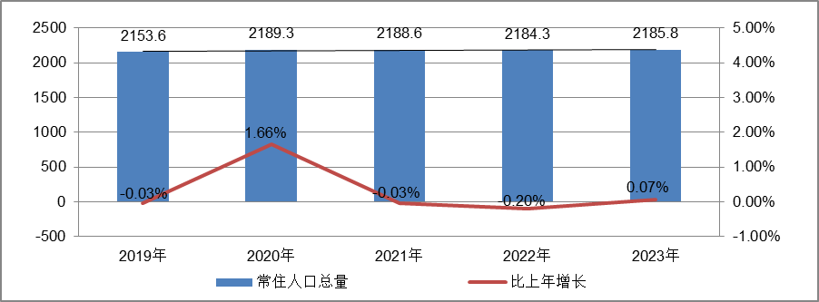
根据北京市统计局地区生产总值统一核算结果，2024年上半年，北京市实现地区生产总值21791.3亿元，按不变价格计算，同比增长5.4%。分产业看，第一产业实现增加值41.1亿元，下降0.1%；第二产业实现增加值3038.2亿元，增长5.7%；第三产业实现增加值18712.1亿元，增长5.4%。
上半年，北京市固定资产投资（不含农户）同比增长9.6%。有效投资持续扩大，反映企业扩大生产能力的设备购置投资增长32.9%，电子制造业、信息服务业带动作用明显，反映实物工作量的建筑安装工程投资增长4.0%。分领域看，基础设施投资增长30.5%，制造业投资增长33.9%，房地产开发投资下降1.7%。分产业看，第一产业投资下降6.4%，第二产业投资增长25.3%，第三产业投资增长8.1%。高技术产业投资保持活跃，高技术制造业和高技术服务业投资分别增长53.5%和13.6%。
上半年，北京市房屋施工面积10755.1万平方米，同比下降9.3%，其中住宅施工面积5377.4万平方米，下降8.2%。全市商品房销售面积509.9万平方米，同比下降2.5%，其中住宅销售面积355.3万平方米，下降6.2%。
根据北京市统计局公布的数据，2024年上半年，北京市房地产开发企业房屋新开工面积725.4万平方米，同比增长20.1%。其中，住宅新开工面积459.4万平方米，增长41%；办公楼19.1万平方米，下降41.6%；商业营业用房30.6万平方米，增长7.4%。
全市房屋竣工面积409.5万平方米，同比下降15.4%。其中，住宅竣工面积232.6万平方米，下降4.7%；办公楼19.7万平方米，下降67.3%；商业营业用房23.8万平方米，增长19.3%。
总的来看，上半年北京市经济持续恢复，高质量发展扎实推进。在市委、市政府坚强领导下，全市上下坚决贯彻落实党中央、国务院决策部署和市委、市政府工作要求，坚持稳中求进工作总基调，落实落细各项政策措施，着力稳增长、扩需求、育动能，扎实推进首都经济高质量发展，生产需求持续恢复，就业物价保持稳定，居民收入继续增加，总体经济延续恢复向好态势。
2.土地市场
2024年上半年，北京市累计推出6宗商办用地，推出规划建面42.19万㎡，同比下降57.7%；累计成交7宗商办用地，成交规划建面73.07万㎡，同比下降31.71%；从区域分布来看，海淀区成交4宗，朝阳、石景山、延庆各成交1宗。
2019-2024H1北京商办用地供求规模（万平方米）
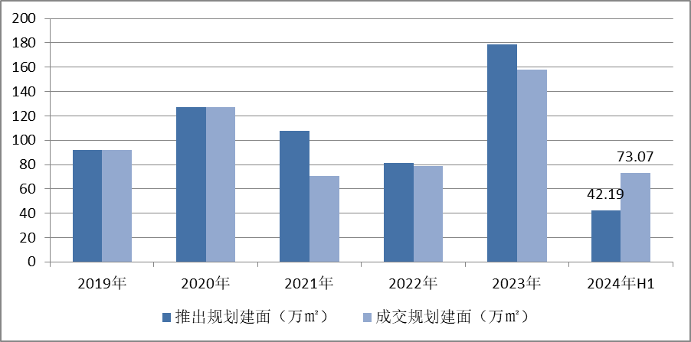
溢价率方面，自2018年以来北京商办用地多以底价成交，溢价率降至冰点。2024年上半年北京7宗商办地块均以底价成交，市场热度持续低位运行。受中心城区土地成交规模增加影响，上半年商办用地成交楼面价17391元/㎡，同比结构性增长13.21%。
2019-2024H1北京商办用地成交楼价与溢价率走势
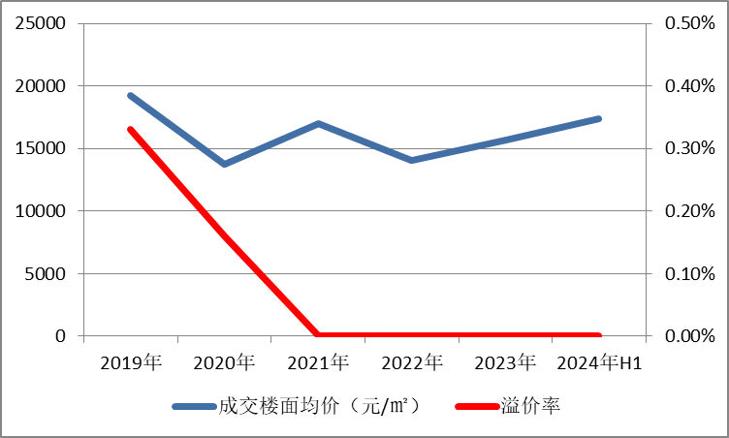
2024年上半年商办用地具体成交信息如下：
地块名称 | 详细规划 | 建设用地面积(㎡) | 规划建筑面积(㎡) | 容积率 | 成交日期 | 成交价  (万元) | 成交楼面价(元/㎡)
北京市石景山区中关村科技园区石景山园北I区1605-650地块B23研发设计用地 | B23研发设计用地 | 32636.74 | 78328 | 2.4 | 2024年1月17日 | 65000 | 8298
北京市海淀区学院路北端A、B、C、J地块B4综合性商业金融服务业用地、 B23研发设计用地 | B4综合性商业金融服务业用地、B23研发设计用地 | 70601.06 | 285523 | 4.04 | 2024年1月23日 | 642000 | 22485
北京市朝阳区大屯地区0205-659地块及周边储备用地B4综合性商业金融服务业用地 | B4综合性商业金融服务业用地 | 9999.98 | 17599.96 | 1.76 | 2024年1月29日 | 37700 | 21421
北京市延庆区八达岭经济开发区光谷三街南侧YQ02-0102-6028-2地块F3其他类多功能用地 | F3其他类多功能用地 | 17446.77 | 34893.55 | 不大于2.3不小于2 | 2024年2月7日 | 13000 | 3726
北京市海淀区中关村翠湖科技园A1地块HD00-0302-0175、6008地块F3其他类多功能用地、B23研发设计用地 | F3其他类多功能用地、B23研发设计用地 | 37655.61 | 56108.97 | 0175地块:1  6008地块:1.6 | 2024年3月15日 | 74000 | 13189
北京市海淀区温泉镇中心区F16地块0901商业用地 | 0901商业用地 | 8286.49 | 8286.49 | 1 | 2024年5月28日 | 16000 | 19309
北京市海淀区清河站北-安宁庄综合开发地块综合性商业金融服务业用地 | 综合性商业金融服务业用地 | 78101.46 | 249924.7 | 3.2 | 2024年5月28日 | 423000 | 16925

根据2024年上半年北京市城市地价监测结果显示，北京市监测地价整体表现为下降的趋势，环比增长率为-0.59%。2024年上半年商服用途环比增长率为-0.21%，较上季度减少约0.67个点位。
2021年2季度至2024年2季度北京市商办用地地价增长率走势图
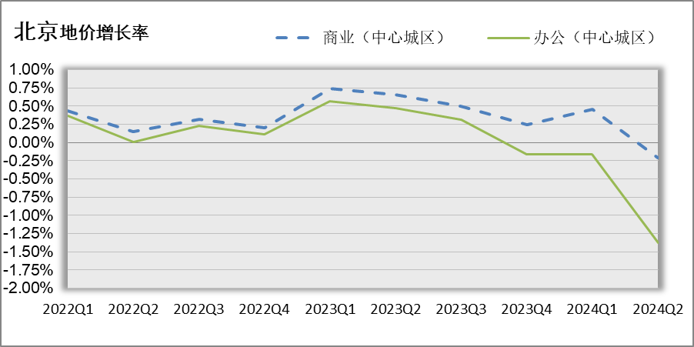
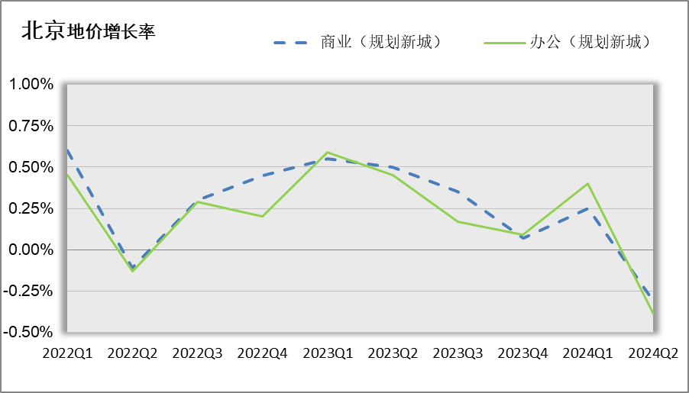
3.房地产开发
根据北京市统计局公布的数据，上半年，北京市房屋施工面积10755.1万平方米，同比下降9.3%，其中住宅施工面积5377.4万平方米，下降8.2%。全市商品房销售面积509.9万平方米，同比下降2.5%，其中住宅销售面积355.3万平方米，下降6.2%。
根据北京市统计局公布的数据，2024年上半年，北京市房地产开发企业房屋新开工面积725.4万平方米，同比增长20.1%。其中，住宅新开工面积459.4万平方米，增长41%；办公楼19.1万平方米，下降41.6%；商业营业用房30.6万平方米，增长7.4%。
4.房地产市场供需情况
根据中指研究院统计的数据，2024年上半年北京商办类市场累计成交82.2万㎡，同比缩减14.29%，月均成交约13.7万㎡，同比降低14.32%。价格方面，2024年上半年商办产品整体成交均价为25726元/平方米，同比结构性增长35.09%。供应方面，受办公类项目的影响，上半年北京商办类产品累计供应规模为15.7万㎡，同比增加18.94%。
具体来看，上半年北京商办成交市场均呈现出量跌价升的态势。其中，商业累计成交规模为30.6万㎡，同比缩减29.2%，成交均价为23001元/平，同比上涨28.7%；办公类产品共成交51.6万㎡，同比下降2.2%，成交均价为27780元/㎡，同比上涨24.8%。
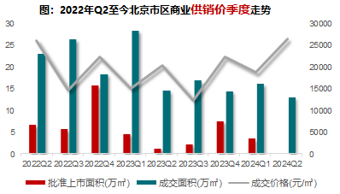
区域来看， 2024年上半年丰台区、通州区、海淀区等区域成为北京商业成交主力区域，共成交11.85万㎡，占商业总成交面积的38.8%；丰台区、石景山区、大兴区等区域成为北京办公成交主力区域，共成交33.38万㎡，占办公总成交面积的64.7%。
2024年上半年商办类项目分区域成交面积情况
商业 |  |  |  | 办公
区域 | 成交面积(万㎡) | 占比（%） | 同比（%） | 区域 | 成交面积(万㎡) | 占比（%） | 同比（%）
丰台区 | 4.13 | 13.5 | 216.4 | 丰台区 | 14.14 | 27.4 | 387.4
通州区 | 4.1 | 13.4 | 35.1 | 石景山区 | 9.66 | 18.7 | -11.3
海淀区 | 3.62 | 11.8 | 434.9 | 大兴区 | 9.58 | 18.6 | 4.1
石景山区 | 3.3 | 10.8 | -65.5 | 海淀区 | 6.49 | 12.6 | 520.3
房山区 | 3.18 | 10.4 | -43.4 | 朝阳区 | 4.04 | 7.8 | 80.3
昌平区 | 2.93 | 9.6 | 80.1 | 顺义区 | 2.19 | 4.2 | -79.8
大兴区 | 2.68 | 8.8 | -7.3 | 通州区 | 1.71 | 3.3 | -52.1
朝阳区 | 1.94 | 6.3 | -30.7 | 房山区 | 1.63 | 3.2 | -21.4
顺义区 | 1.49 | 4.9 | -66.1 | 西城区 | 1.15 | 2.2 | --
门头沟区 | 1 | 3.3 | -87.9 | 昌平区 | 0.46 | 0.9 | -87.1
怀柔区 | 0.85 | 2.8 | 25.2 | 门头沟区 | 0.23 | 0.4 | -88
东城区 | 0.65 | 2.1 | 99.8 | 东城区 | 0.14 | 0.3 | -25.5
延庆区 | 0.31 | 1 | -76 | 平谷区 | 0.1 | 0.2 | -81.6
密云区 | 0.28 | 0.9 | -35.7 | 密云区 | 0.07 | 0.1 | 31.1
平谷区 | 0.1 | 0.3 | -3.4

具体来看，2024年上半年商业类项目成交面积同比增长的区域有海淀区、丰台区、东城区等，同比分别增长434.9%、216.4%、99.8%；成交面积同比下降的区域有门头沟区、延庆区、顺义区等，同比分别下降87.9%、76.0%、66.1%。
2024年上半年办公类项目成交面积同比增长的区域有海淀区、丰台区、朝阳区等，同比分别增长520.3%、387.4%、80.3%；成交面积同比下降的区域有门头沟区、昌平区、平谷区等，同比分别下降88.0%、87.1%、81.6%。
2024年上半年办公用房销售排名
项目排名（前十名） |  |  | 区域排名 |  | 环线排名
项目名称 | 区县 | 成交均价(元/㎡) | 区域名称 | 成交均价(元/㎡) | 环线名称 | 成交均价(元/㎡)
中电建科技创新产业园 | 海淀区 | 87270 | 东城区 | 86591 | 二环内 | 86591
同泰长安中心 | 东城区 | 86591 | 海淀区 | 82546 | 三至四环间 | 74227
丽金智地中心 | 海淀区 | 82017 | 门头沟区 | 26499 | 二至三环间 | 51409
长安源 | 通州区 | 66185 | 西城区 | 24500 | 五至六环间 | 18001
K2百合湾 | 通州区 | 51500 | 丰台区 | 21838 | 四至五环间 | 17574
北京金茂府 | 丰台区 | 44809 | 石景山区 | 20749 | 六环外 | 15699
启迪·香山 | 石景山区 | 42500 | 朝阳区 | 20252
悦荣中心 | 丰台区 | 42400 | 通州区 | 18583
通州富力中心 | 通州区 | 41909 | 昌平区 | 18503
朝外SOHO | 朝阳区 | 38993 | 顺义区 | 18314
 |  |  | 房山区 | 16583
 |  |  | 大兴区 | 15693
 |  |  | 平谷区 | 14193
 |  |  | 密云区 | 11378

2024年上半年商业用房销售排名
项目排名（前十名） |  |  | 区域排名 |  | 环线排名
项目名称 | 区县 | 成交均价(元/㎡) | 区域名称 | 成交均价(元/㎡) | 环线名称 | 成交均价(元/㎡)
和苑 | 东城区 | 150000 | 东城区 | 95479 | 二环内 | 98287
北京城建·天坛府 | 东城区 | 93087 | 海淀区 | 36512 | 二至三环间 | 56601
方恒时尚中心 | 海淀区 | 68112 | 石景山区 | 28163 | 三至四环间 | 51752
合生国际花园 | 朝阳区 | 65129 | 昌平区 | 25142 | 五至六环间 | 20260
华樾国际 | 朝阳区 | 63000 | 朝阳区 | 23757 | 四至五环间 | 16569
太阳星城 | 朝阳区 | 60896 | 怀柔区 | 19186 | 六环外 | 13854
丽金智地中心 | 海淀区 | 58584 | 通州区 | 16882
融创亦庄壹号 | 通州区 | 56380 | 顺义区 | 16765
京能｜电建·洺悦湾 | 大兴区 | 55000 | 大兴区 | 15692
中海京叁號院 | 大兴区 | 55000 | 延庆区 | 15358
 |  |  | 房山区 | 14945
 |  |  | 密云区 | 13879
 |  |  | 丰台区 | 9690
 |  |  | 平谷区 | 9425
 |  |  | 门头沟区 | 8923

5.产业政策情况
（1）全国政策
2023年7月21日，国务院常务会议审议通过《关于在超大特大城市积极稳步推进城中村改造的指导意见》，会议指出，在超大特大城市积极稳步实施城中村改造是改善民生、扩大内需、推动城市高质量发展的一项重要举措。此轮城中村改造的特点是：一、由地方功能性国企主导；二、城中村改造与保障性住房建设结合；三、鼓励和支持民间资本参与，社会资本将成为有生力量；四、要坚持稳中求进、积极稳妥，优先对群众需求迫切、城市安全和社会治理隐患多的城中村进行改造，成熟一个推进一个，实施一项做成一项。
2023年7月24日，中共中央政治局召开会议，分析研究了当前经济形势和经济工作，并向市场释放出积极信号。会议强调“要切实防范化解重点领域风险，适应我国房地产市场供求关系发生重大变化的新形势，适时调整优化房地产政策，因城施策用好政策工具箱，更好满足居民刚性和改善性住房需求，促进房地产市场平稳健康发展。要加大保障性住房建设和供给，积极推动城中村改造和‘平急两用’公共基础设施建设，盘活改造各类闲置房产”。这是首次在政治局会议层面对房地产供求新形势进行定调，客观判断行业所处阶段是进行政策调整的开端，为市场注入信心的同时也为下半年政策优化打开空间。
2023年12月21日至22日，全国住房和城乡建设工作会议在北京召开。会议强调，2024年的工作要坚持稳中求进、以进促稳、先立后破，重点抓好4大板块18个方面工作。一、住房和房地产板块，要坚持房子是用来住的、不是用来炒的定位，适应房地产市场供求关系发生重大变化新形势。二、城乡建设板块，要深入践行人民城市理念，把增进民生福祉、推进共同富裕作为出发点和落脚点，打造宜居韧性智慧城市，建设宜居宜业和美乡村。三、建筑业板块，深化建筑业供给侧结构性改革，持续在工业化、数字化、绿色化转型上下功夫，努力为全社会提供高品质建筑产品，打造“中国建造”升级版。四、基础支撑板块，适应从解决“有没有”转向解决“好不好”的要求，大力加强基础性工作，为推动住房城乡建设高质量发展筑牢根基。
2024年3月5日全国两会召开。关于房地产的定调，政府工作报告延续了去年底中央经济工作会议基调，聚焦在标本兼治化解房地产风险，积极向发展新模式转型过渡。政府工作报告关于房地产的提法主要集中在“更好统筹发展和安全，有效防范化解重点领域风险”部分，具体表述为“标本兼治化解房地产、地方债务、中小金融机构等风险，维护经济金融大局稳定”。
2024年4月30日中共中央政治局召开会议。会议分析研究当前经济形势和经济工作。在房地产方面，会议强调，要持续防范化解重点领域风险。继续坚持因城施策，压实地方政府、房地产企业、金融机构各方责任，切实做好保交房工作，保障购房人合法权益。要结合房地产市场供求关系的新变化、人民群众对优质住房的新期待，统筹研究消化存量房产和优化增量住房的政策措施，抓紧构建房地产发展新模式，促进房地产高质量发展。要深入实施地方政府债务风险化解方案，确保债务高风险省份和市县既真正压降债务、又能稳定发展。要持续推动中小金融机构改革化险，多措并举促进资本市场健康发展。
（2）地方政策
2021年9月8日，北京市人民政府关于印发《北京市“十四五”时期优化营商环境规划》，《规划》提出了“十四五”时期北京市优化营商环境“1+4+5”的目标体系：“1”是全面建成与首都功能发展需求相一致的国际一流营商环境高地；“4”是打造“北京效率”“北京服务”“北京标准”“北京诚信”四大品牌；“5”是实施市场、法治、投资贸易、政务服务、人文五大环境领跑战略。《规划》是北京市首次编制5年营商环境专项规划，在各省、自治区和直辖市中也是首例，充分展现了北京市全力以赴打造一流营商环境的决心和行动。
2022年9月30日，北京市人民政府印发《关于存量国有建设用地盘活利用的指导意见（试行）》，创新提出8项支持政策，明确在重点功能区及现状轨道站点周边，鼓励利用现状建筑改建保障性租赁住房。
2022年11月30日，《北京市商业消费空间布局专项规划（2022年-2035年）》正式发布，北京市将构建四级商业消费空间结构，服务市民公众多层次消费需求。在构建以国内大循环为主体、国内国际双循环相互促进新发展格局下，北京将在2025年和2035年分批次全面建成国际消费中心城市，让北京成为“中国潮”“国际范”“烟火气”共融共生的国际消费中心示范城市、国际一流的和谐宜居之都。
2023年3月16日，北京市委外事工作委员会全体会议召开。会议强调，要以扩大开放助推首都经济社会高质量发展。强化外事工作与“五子”融合联动，组织好企业家、投资机构来访等活动，坚定外商投资信心。全面支持“两区”建设，提升重点领域产业链供应链稳定水平。用足用好支持政策，推动更多地区总部、研发中心和国际功能性平台落户北京。
2023年7月10日，北京市住房城乡建设委发布《关于面向社会广泛征集我市保障性租赁住房意向实施项目的通知》，面向北京市全域广泛征集保租房意向实施项目，探索建立北京市首个保租房储备项目库。这次保租房征集工作最大的改变是征集方式，以往都是自上而下的征集，现在则是自下而上的，各方主体只要有意向都能投报，可以充分发挥社会各方力量，实现多渠道、多主体的导向，让社会更多层面了解保租房的政策；把社会各方的资源、力量整合起来，建立保租房储备项目库。保租房储备项目库一旦建立起来，就能形成常态化的征集。根据通知，本次面向北京市征集的项目分新建类和筹集类两种，新建类项目是指将目前闲置的或低效的商业办公、旅馆、厂房、仓储、科研教育等非居住存量建筑改建成为保租房，或利用符合条件的自有土地、集体土地、配套建设用地等存量土地新建的保租房。筹集类项目是指将社会存量住房、未纳入保障性住房建设计划的各类安置住房转化为保障性租赁住房项目，或将已出租的、权属清晰、满足消防安全、结构安全要求的市场化租赁公寓、宿舍纳入保租房项目储备库。
2024年3月14日，北京市商务局发布《关于北京市传统商业设施更新导则的通知》，文件规定本市商圈更新将根据商圈规划层级、功能定位、资源禀赋等因素，结合自身优势和人文特色、市场需求，实现四级商圈体系（国际消费体验区、城市消费中心、地区活力消费圈和社区便民生活圈）差异化发展。其中明确提出，商业项目改造要增加无障碍设施，商圈升级要打通交通微循环。
6.可预见未来
预计未来一年内，北京将有超过160万㎡的商办类产品新增供应。其中，商业零售类超120万㎡，主要为位于郊区的大体量新建商业项目和位于主城区内传统商圈的城市更新项目；办公类约42.5万㎡，90%以上均位于非核心区。
预计下半年，商业类产品方面，在北京大力激发消费潜能及打造融合消费新场景等支持性政策的指导下，新项目的开业将引入更多元化的业态及消费场景，提升区域内的消费环节及活力，助力北京国际消费中心城市的建设。在办公类产品方面，新项目的入市将继续拉高市场空置率，叠加短期内成本控制为市场主要投资及租赁策略，市场需求不强加新增供应将对市场继续施压，市场价格水平或将继续面临下行趋势。
（二）估价对象所在区域相应用途房地产市场状况
丰台区，隶属于北京市，是北京市主城六区之一，位于北京市主城区南部，东面与朝阳区接壤，北面与东城区、西城区、海淀区、石景山区接壤，西北面与门头沟区，西南面与房山区，东南面与大兴区接壤，总面积306平方千米。截至2022年10月，丰台区辖24个街道、2个镇。截至2022年末，丰台区常住人口201.2万人。2022年，丰台区实现地区生产总值2061.8亿元，其中，第一产业增加值0.8亿元，第二产业增加值310.3亿元，第三产业增加值1750.7亿元。三次产业结构为0.04：15.0：84.9。按常住人口计算，全区人均地区生产总值为10.2万元。丰台区交通发达，出行便捷。区域内的北京南苑机场距离市区（南四环）仅3千米，距离天安门广场13千米，有飞往上海、广州、深圳、成都等50余个省市的航班。区内铁路交通快捷高效，有北京南站、北京西站、北京丰台站 三个铁路客运枢纽，通过京津城际、京广客专、京沪高铁、京九、京广等高速铁路与周边省市紧密连接，0.5小时即可到达天津，1.5小时即可到达石家庄，形成了半径300千米的一小时京津冀交通圈。公路客运方面丰台区内有六里桥、莲花池、赵公口、丽泽、木樨园、新发地等6个长途客运枢纽，590余条长途线路通达全国21个省市。城市轨道交通方面，开通运营的有地铁4号线、5号线、7号线、8号线、9号线、10号线、14号线、大兴线、房山线、亦庄线等10条线路，总里程90千米，共设39站；在建的地铁线路有14号线中段、16号线等，共35千米。区域内高速公路发达，有京港澳、京开、京津唐3条高速公路和二环、三环、四环、五环、六环、丰北路、德贤路等7条快速路，以及104、105、106、107、108等5条国道。简要描述区域概况，之后概述同类房地产市场状况。
估价对象位于花乡商圈，该地区为京开高速以西，南五环以北。该区域商业主要以花乡奥莱村、北京新发地农产品批发市场为主。
花乡奥莱村紧邻南四环主路。随着地铁花乡东桥站开通正式实现与地铁无缝连接，有着优越便利的地理优势。创建离北京人最近的综合性奥莱主题购物公园。花乡奥莱村将打造京南四环活力试点商业。花乡奥莱村建筑面积15万平米，经营面积10.8万平米，地上3层，停车位约2500个。作为花乡商圈京南地标建筑“城中奥莱”中的典范。花乡奥莱村拥有众多品牌旗舰店，多家国内外知名品牌强势入驻。
北京新发地农产品批发市场经过22年的建设和发展，现已成为北京市交易规模最大的农产品专业批发市场，在全国同类市场中也具有很大的影响力。市场现占地面积1520亩，总建筑面积近21万平方米，有管理人员1700多名，总资产达40.6亿元。主要经营蔬菜、果品、种子、粮油、肉类、水产、副食、调料、禽蛋、茶叶等农副产品，是一处以蔬菜、果品、肉类批发为龙头的国家级农产品中心批发市场。现有固定摊位5526个、定点客户8000多家，日均车流量3万多辆（次）、客流量5万多人（次）。高峰期日吞吐蔬菜近1200万公斤、果品近1500万公斤。2009年，市场各类农副产品总成交量为90亿公斤，总成交额为302亿元，交易量、交易额均名列全国第一。其中蔬菜、果品两大项的供应量已占全市总需求量的近70%以上，是北京市名副其实的“大菜篮子”、“大果盘子”。
花乡商圈目前建筑规模较大的典型商业项目包括花乡奥莱村、北京新发地农产品批发市场等。另外，还包括一部分面积较小的住宅及写字楼配套商业项目。该区域在售的商业项目多为上述面积较小的配套商业，1层临街商业用房销售价格为32000-50000元/平方米，2层临街商业用房销售价格为28000-32000元/平方米，3层临街商业用房销售价格为18000-28000元/平方米，周边1层临街商业用房租赁价格区间在7-9元/建筑面积平方米·天、2层临街商业用房租赁价格区间在6-7元/建筑面积平方米·天、3层临街商业用房租赁价格区间在4-6元/建筑面积平方米·天。花乡商圈的商业形态从最早的小型餐饮、超市等瞄准居家需求而形成的社区配套商铺，发展到如今的综合商圈，以及服务更多更广泛人群的购物广场。随着花乡商圈辐射力的增强，花乡商圈将逐渐成为京南的一个重要组成部分，疫情过后，市场恢复还需要一定的时间，预计整体市场供应的脚步将继续放缓。

六、价值时点
2024年7月18日（评估专业人员实地查勘之日）

七、价值类型
根据房地产估价规范、国家现行有关标准规定和项目的具体要求，本次评估采用的是市场价格标准。根据《房地产估价基本术语标准》[GB/T50899-2013]，市场价格是在市场上的平均交易价格。
本次估价的“房地产市场价格”是指在正常市场情况下，在价值时点2024年7月18日，估价对象用途为配套公建，土地取得方式为出让，出让国有建设用地使用权剩余土地使用年限设定为19.27年的的房地产市场价格。

八、估价原则
我们在本次估价时遵循了以下原则：
（一）独立、客观、公正原则
独立、客观、公正原则要求评估专业人员站在中立的立场上，评估出对各方当事人来说均是公平合理的价格。独立、客观、公正原则是房地产估价的基本原则，也是房地产市场价格估价中的最高行为准则。
（二）合法原则
房地产估价遵循合法原则，应当以估价对象的合法产权、合法使用、合法交易为前提进行。
估价对象在价值时点具有合法的产权且用途合法。估价对象已取得《不动产权证书》[京（2016）丰台区不动产权第0022627号]。估价对象在价值时点处分方式是合法的。
（三）最高最佳利用原则
由于房地产具有用途的多样性，不同的利用方式能为权利人带来不同的收益，且房地产权利人都期望从其占有的房地产上获得更多的收益，并以能满足这一目的为确定房地产利用方式的依据。所以，最高最佳利用是在法律上可行、技术上可能、经济上可行，经过充分合理的论证，能使估价对象价值达到最大、最可能的使用。估价对象已取得《不动产权证书》[京（2016）丰台区不动产权第0022627号]，用途为配套公建，符合最高最佳利用原则。
（四）替代原则
替代原则的理论依据是同一市场上相同物品具有相同市场价值的经济学原理。替代原则是保证房地产估价能够通过运用市场资料进行和完成的重要理论前提：只有承认同一市场上相同物品具有相同的市场价值，才有可能根据市场资料对估价对象进行估价。
替代原则也反映了房地产估价的基本原理和最一般的估价过程：房地产估价所要确定的估价结论是估价对象的客观合理价值。对于房地产交易目的而言，该客观合理价值应当是在公开市场上最可能形成或者成立的价格，房地产估价就是参照公开市场上足够数量的类似房地产的近期成交价格来确定估价对象的客观合理价值的。
（五）价值时点原则
估价结论首先具有很强的时间相关性，这主要是考虑到资金的时间价值，在不同的时间点上发生的现金流量对其价值影响是不同的。所以，在房地产估价时统一规定：如果一些款项的发生时点与价值时点不一致，应当折算为价值时点的现值。
估价结论同时具有很强的时效性，这主要是考虑到房地产市场价格的波动性，同一估价对象在不同时点会具有不同的市场价格。所以强调：估价结果是估价对象在价值时点的价值体现，不能将估价结果作为估价对象在其他时点的价值。

九、估价依据
（一）有关的法律、法规及技术标准文件
- 《中华人民共和国民法典》（2020年5月28日第十三届全国人大三次会议表决通过，自2021年1月1日起施行）
- 《中华人民共和国土地管理法》（1986年6月25日第六届全国人民代表大会常务委员会第十六次会议通过，中华人民共和国主席令第41号公布，1987年1月1日起施行；1988年12月29日第七届全国人民代表大会常务委员会第五次会议第一次修正通过，自1988年12月29日起施行；1998年8月29日第九届全国人民代表大会常务委员会第四次会议修订通过，中华人民共和国主席令第8号公布，自1999年1月1日起施行；2004年8月28日第十届全国人民代表大会常务委员会第十一次会议第二次修正通过，中华人民共和国主席令第28号公布，自公布起日起施行；2019年8月26日第十三届全国人民代表大会常务委员会第十二次会议第三次修正通过，自2020年1月1日起施行）
- 《中华人民共和国城市房地产管理法》（1994年7月5日第八届全国人民代表大会常务委员会第八次会议通过，中华人民共和国主席令第29号公布，自1995年1月1日起施行；2007年8月30日第十届全国人民代表大会常务委员会第二十九次会议通过第一次修正通过，中华人民共和国主席令第72号公布，自公布之日起施行；2009年8月27日第十一届全国人民代表大会常务委员会第十次会议第二次修正通过，中华人民共和国主席令第18号公布，自公布之日起施行；2019年8月26日第十三届全国人大常委会第十二次会议通过第三次修正，自2020年1月1日起施行）
- 《中华人民共和国城乡规划法》（2007 年 10 月 28 日第十届全国人民代表大会常务委员会第三十次会议通过，中华人民共和国主席令第74号，自公布之日起施行；根据 2015 年 4 月 24 日第十二届全国人民代表大会常务委员会第十四次会议通过第一次修正，中华人民共和国主席令第23号公布，自公布之日起施行）
- 《中华人民共和国资产评估法》（2016年7月2日第十二届全国人民代表大会常务委员会第二十一次会议通过，2016年3月16日中华人民共和国主席令第46号公布，自2016年12月1日起施行）
- 《中华人民共和国城镇国有土地使用权出让和转让暂行条例》（1990年5月19日中华人民共和国国务院令第55号发布 根据2020年11月29日《国务院关于修改和废止部分行政法规的决定》修订）
- 《中华人民共和国土地管理法实施条例》（1998年12月24日国务院第12次常务会议通过 ，1998年12月27日中华人民共和国国务院令第256号发布，自1999年1月1日起施行；2010年12月29日国务院第138次常务会议第一次修正通过，2011年1月8日中华人民共和国国务院令第588号发布，自发布之日起施行；2014年7月9日国务院第54次常务会议第二次修正通过，2014年7月29日中华人民共和国国务院令第653号公布，自公布之日起施行；2021年4月21日，国务院第132次会议第三次修订通过，2021年7月2日中华人民共和国国务院令第743号公布，自2021年9月1日起施行）
- 《最高人民法院 关于人民法院确定财产处置参考价若干问题的规定》[法释[2018]15号]
- 《关于印发《人民法院委托评估工作规范》的通知》[法办]2018[273号]
- 《关于印发〈涉执房地产处置司法评估指导意见（试行）〉的通知》[中房学[2021]37号]
- 《房地产估价规范》[GB/T 50291-2015]
- 《房地产估价基本术语标准》[GB/T 50899-2013]
- 《北京市人民政府关于更新出让国有建设用地使用权基准地价的通知》[京政发[2022]12号]
- 《北京市城市房地产转让管理办法》（北京市人民政府令第209号）
（二）估价委托人提供的资料
- 《司法技术委托书》[（2024）冀1081委执评27号]
- 《不动产权利及其他事项登记信息》[不动产单元号：110106 010004 GB01117 F00010026]复印件
（三）评估专业人员实地查勘的有关资料
《不动产登记信息查询结果告知单》[编号：20242501449（网）]
（四）房地产估价机构资质证书

十、估价方法
由于本次评估是为人民法院确定财产处置参考价提供参考依据，因此我们在认真分析研究估价对象的相关资料，并通过对邻近地区同类物业调查的基础上，根据《房地产估价规范》(GB/T 50291-2015)的估价程序，选用收益法、成本法为主方法进行估价。其中，收益法采用租金预测估价对象未来收益，选取可比租金案例为地上一层商业用房，通过楼层修正系数调整为地上三层租金，利用报酬率将未来收益转换为价值得到估价对象收益价格。成本法中基准地价系数修正法采用楼层修正系数求取地上三层熟地价，得出土地购买价格，测算估价对象在价值时点的重置成本和折旧，得到估价对象成本价格。然后依据各方法的估价结果，算术平均确定估价对象房地产市场价格。
估价方法简述如下：
比较法：比较法是选取一定数量的可比实例，将它们与估价对象进行比较，根据其间的差异对可比实例成交价格进行处理后得到估价对象价值或价格的方法。比较法主要用于同类房地产数量较多、经常发生交易且具有一定可比性的房地产。
收益法：收益法是预测估价对象的未来收益，利用报酬率或资本化率、收益乘数将未来收益转换为价值得到估价价值或价格的方法。收益法适用于估价对象或其同类房地产通常有租金等经济收入的收益性房地产。
成本法：成本法是测算估价对象在价值时点的重置成本或重建成本和折旧，将重置成本或重建成本减去折旧得到估价对象价值或价格的方法。新近开发完成的房地产、可以假设重新开发的现有房地产、正在开发的房地产、计划开发的房地产，均可采用成本法进行估价。
基准地价系数修正法：该方法适用于政府或其有关部门已公布基准地价地区的土地估价。

十一、估价结果
评估专业人员根据估价的目的，按照估价的程序，采用科学的估价方法，在认真分析现有资料的基础上，通过仔细测算和认真分析各种影响房地产价格的因素，确定估价对象在价值时点的房地产评估价值，详见估价结果一览表。
估价结果一览表
估价方法  估价对象及结果 |  | 收益法 | 成本法
测算结果 | 单价 | 27997 | 22024
评估价值 | 总价 | 3413235
评估价值 | 大写金额 | 叁佰肆拾壹万叁仟贰佰叁拾伍元整
评估价值 | 单价 | 26802
单位：元、元/平方米（币种：人民币）
提示：1、上述估价结果中不包含估价对象使用及处置时的水电暖气费、物业管理费、司法诉讼费用、拍卖佣金及其他应付费用等。
2、估价结果按照法律法规规定，转让方和受让方各自承担相应的交易税费。

特殊事项说明表
房屋性质 | 商品房 | 规划用途 | 配套公建 | 现状用途 | 商业用房
房屋使用状况 | 出租 |  | 建成年代 | 2007年
土地使用权类型 | 有偿（出让） | 法定最高土地  使用年限 | 40年 | 土地使用期限 | 设定为19.27年
法定优先受偿款  （单位：元） | 已抵押担保的债权数额 |  | ——；
法定优先受偿款  （单位：元） | 土地出让金、综合地价款、  房价款 |  | ——；
他项权利状况 | 抵押权 |  | ——；
他项权利状况 | 租约限制 |  | 已出租。

十二、参与本次估价工作的评估专业人员
注册房地产估价师
姓名 | 注册号 | 签名 | 签名日期
宁小鳗 | 1120210056 |  | 年 月 日
陈 颖 | 1120060040 |  | 年 月 日
其他评估专业人员
姓名 | 相关资格或职称 | 签名 | 签名日期
李诗霖 | —— |  | 年 月 日

十三、实地查勘期
2024年7月18日

十四、估价作业期
2024年7 月18日至2024年8月17日

附 件
- 《司法技术委托书》[（2024）冀1081委执评27号]复印件
- 估价对象所在位置示意图
- 估价对象实地查勘情况和相关照片
- 《不动产权利及其他事项登记信息》[不动产单元号：110106 010004 GB01117 F00010026]复印件
- 《不动产登记信息查询结果告知单》[编号：20242501449（网）]复印件
- 房地产估价机构《营业执照（副本）》复印件
- 估价机构资质证书复印件
- 评估专业人员执业证书复印件

